“环迅IPS杯”第二届中国电子商务大赛风光落幕

2006年9月，由劳动和社会保障部主办的“环迅IPS杯”第二届中国电子商务大赛在北京对外经贸大学落下帷幕。本次竞赛的
【活动性质】国家级一类竞赛
【大赛主题】发掘网络营销人才，拓宽就业创业空间
【大赛理念】实践·就业·创新·创业
【大赛口号】共创电子商务新时代
【竞赛职业与领域】电子商务师职业与网络营销经营
在历经4个多月的鏖战后，由哈尔滨商业大学承办的第二届电子商务大赛黑龙江赛区，最终荣获最佳赛区组织奖，哈尔滨商业大学荣获优秀院校组织奖。
同时，以经济学院电子商务专业蔡岳、赵惠玲、梁莹、孙玮、王凤、运丽丽、罗晓雪、刘春波为代表的8名选手最终赢取了由劳动和社会保障部颁发《国家职业资格证书--电子商务师（二级）》证书，其中蔡岳同学又获得大赛组委会颁发的“全国百佳网络营销创业网店” 银奖。
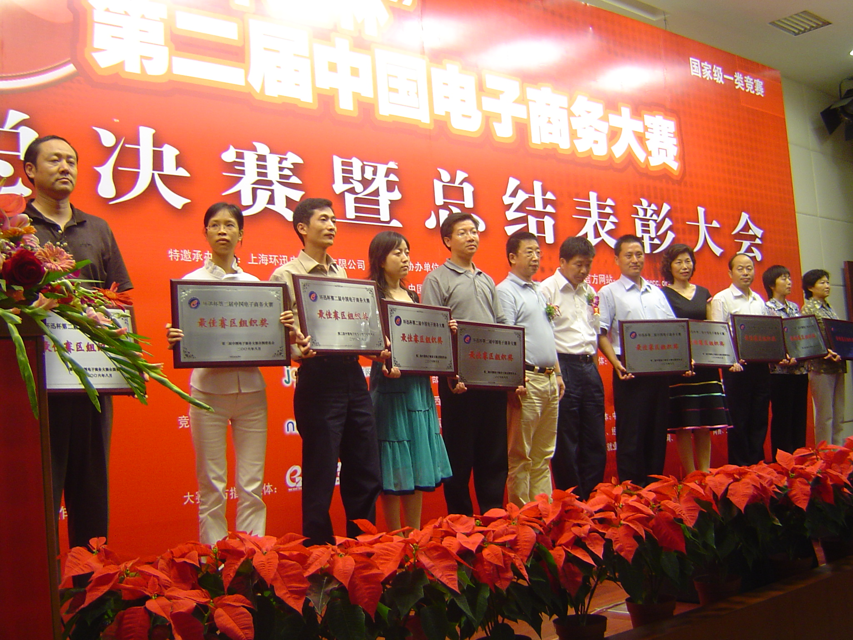
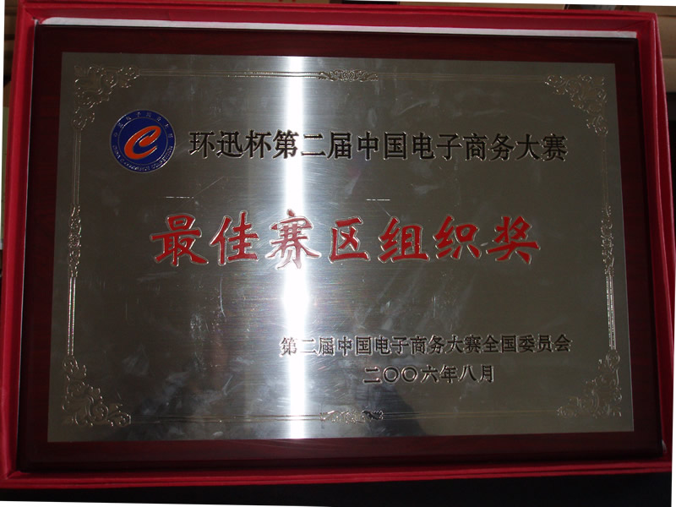
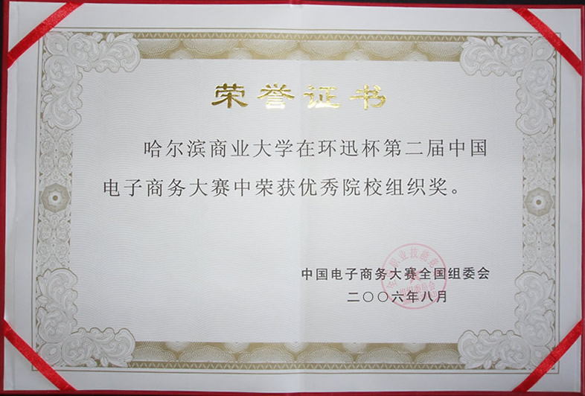

“环讯IPS杯”第二届电子商务大赛给电子商务选手提供了一个真枪实战的演练场。每个阶段的比赛都是在挑战选手的极限。本届大赛赛事对于提高电子商务从业人员的整体技能水平，促进我国各行业和企业电子商务的发展与应用都产生了积极的影响。
大赛自2006年4月开战以来，已吸引来自全国各地5万多名选手报名参赛。大赛在全国设置了30个省市分赛区，100个大学一类本科主协办院校，100名高校骨干教师进入全国组委会，1000所高校校园组织参加此次大赛。为推动第二届中国电子商务大赛的顺利进行，扩大其影响力，本次大赛格外推出了“‘全国高校巡讲’、 ‘网络购物嘉年华’、‘卓越杯闪亮e星’全国选拔赛”等一系列专题活动，使大赛花样翻新，内容层出不穷，参赛选手体验到一种全新的电子商务乐趣。
这次第二届电子商务大赛达到了普及互联网及电子商务知识，挖掘更多有志于从事互联网和电子商务事业的优秀人才的目的。同时，也为参赛选手提供一展才华的平台，实现“人才发掘——人才培养——人才应用”的大舞台。并引导他们积极投身中国互联网事业的建设，从而推动中国特色的本土化互联网事业和电子商务事业的繁荣发展。
“环迅IPS杯”第二届中国电子商务大赛将传统的校园教学与比赛内容结合起来，为学生开辟了新的学习和实践的机会。此举不仅有利于解决企业招不到人才的窘迫，促进电子商务人才的实践与就业，而且也将为更多有志于从事电子商务的人们开辟新的就业岗位、实现新的创业梦想搭建舞台，对我国电子商务事业的发展具有十分重要的战略意义，为创造高技能人才成长的良好社会环境起到了积极作用。
在这次大赛中，得到了哈尔滨商业大学教务处、经济学院、计算机与信息工程学院和经管实践中心的大力支持。
哈尔滨商业大学经济学院
二OO六年九月

